Name: Class:
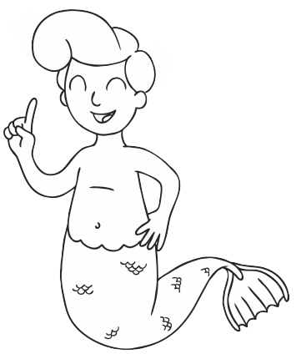
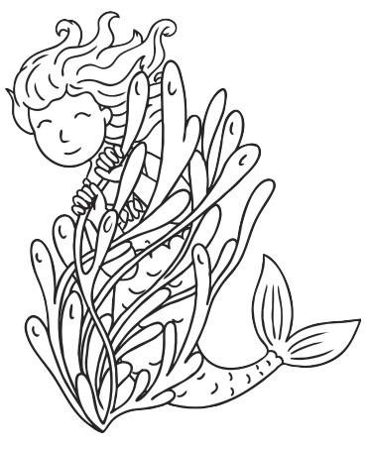

GREEK
Workbook
Year 3/4

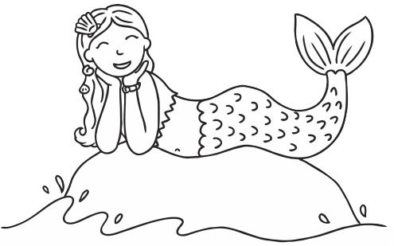

Contents Περιεχόμενα
Day 1 | English – 30 minutes
Day 1 | Maths – 30 minutes
Day 1 | Number Videos – 20 minutes
Day 1 | Phonics – 30 minutes
Day 1 | Topic– 30 minutes
Day 2 | English – 30 minutes
Day 2 | Maths – 30 minutes
Day 2 | Number Videos – 20 minutes
Day 2 | Phonics – 30 minutes
Day 2 | Topic– 30 minutes
Day 3 | English – 30 minutes
Day 3 | Maths – 30 minutes
Day 3 | Number Videos – 20 minutes
Day 3 | Phonics – 30 minutes
Day 3 | Topic– 30 minutes
Day 4 | English – 30 minutes
Day 4 | Maths – 30 minutes
Day 4 | Number Videos – 20 minutes
Day 4 | Phonics – 30 minutes
Day 4 | Topic– 30 minutes
Day 5 | English – 30 minutes
Day 5 | Maths – 30 minutes
Day 5 | Number Videos – 20 minutes
Day 5 | Phonics – 30 minutes
Day 5 | Topic– 30 minutes
Have you completed your weekly homework? |  | Date  Completed
Spellings Practise
On Spelling Shed or handwritten
Timetables Rock Stars Task
3 Reads (at least 10 minutes out loud with a grown-up)

Έχετε ολοκληρώσει την εβδομαδιαία εργασία σας; | Ημερομηνία Ολοκληρώθηκε το
Πρακτική ορθογραφίας
Επί Spelling Shed ή χειρόγραφα
Timestables Rock Stars Εργο
3 αναγνώσεις (τουλάχιστον 10 λεπτά δυνατά με έναν ενήλικο)

Feedback Ανατροφοδότηση
How did you feel about the work in this book? Circle easy, just right or too hard for each subject.
Πώς ένιωσες για το έργο αυτού του βιβλίου; Εύκολος κύκλος, σωστός ή πολύ σκληρός για κάθε θέμα
English  Αγγλικά | Easy / Just Right / Too Hard  Εύκολο / Ακριβώς σωστό / Πολύ σκληρό
Maths  Μαθηματικά | Easy / Just Right / Too Hard  Εύκολο / Ακριβώς σωστό / Πολύ σκληρό
Number  Αριθμός | Easy / Just Right / Too Hard  Εύκολο / Ακριβώς σωστό / Πολύ σκληρό
Phonics  Φωνολογία | Easy / Just Right / Too Hard  Εύκολο / Ακριβώς σωστό / Πολύ σκληρό
Topic  Θέμα | Easy / Just Right / Too Hard  Εύκολο / Ακριβώς σωστό / Πολύ σκληρό
Anything else you wish to tell us? Οτιδήποτε άλλο θέλετε να μας πείτε

Day 1 | English
Match the picture to the word or phrase.
Ταιριάξτε την εικόνα με τη λέξη ή τη φράση.

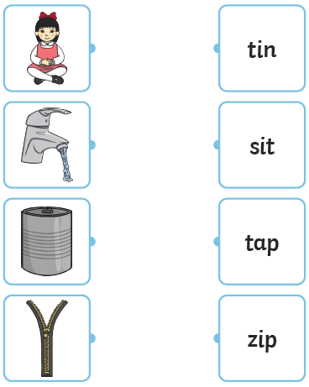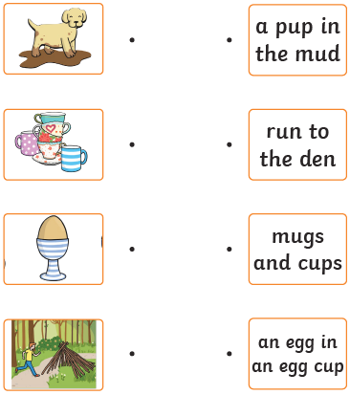

Day 1 | English
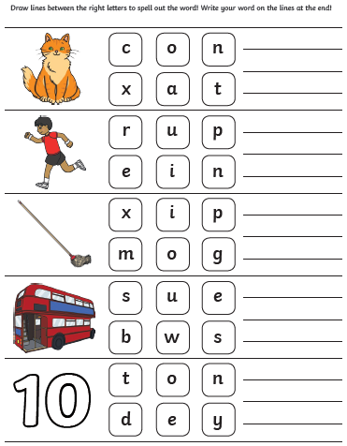
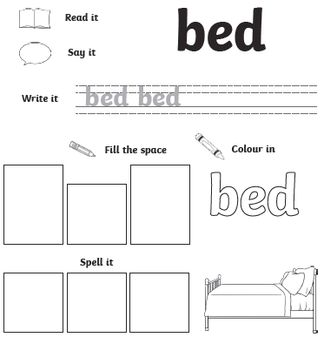
Σχεδιάστε γραμμές ανάμεσα στα σωστά γράμματα για να εξηγήσετε τη λέξη! Γράψτε τη λέξη σας στις γραμμές στο τέλος!
Διαβασέ το

Πες το

Γράψτο
Γεμίστε το χώρο
Χρώμα σε
Συλλαβίσετε
Day 1 | Maths
Today’s videos: https://vimeo.com/498261586
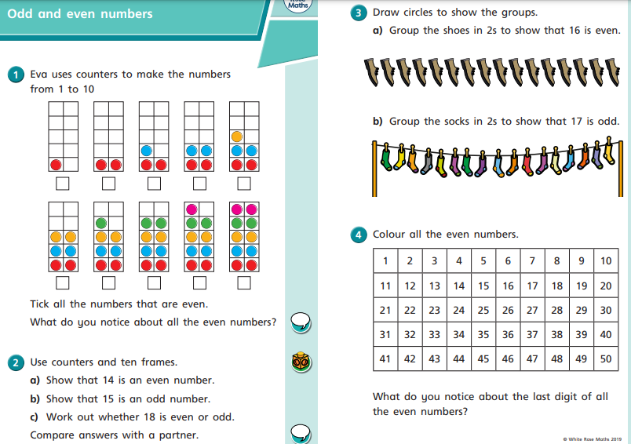

1) Η Εύα χρησιμοποιεί τους μετρητές για να κάνει τους αριθμούς από 1 έως 10.
Επιλέξτε όλους τους αριθμούς που είναι ίσοι.
Τι παρατηρείτε για όλους τους ζυγούς αριθμούς;
3) Σχεδιάστε κύκλους για να δείτε τις ομάδες.
α) Ομαδοποιήστε τα παπούτσια σε 2 δευτερόλεπτα για να δείξετε ότι το 16 είναι ισότιμο.
β) Ομαδοποιήστε τις κάλτσες σε 2 δευτερόλεπτα για να δείξετε ότι οι 17 είναι περίεργες.

4) Χρωματίστε όλους τους ζυγούς αριθμούς.

Day 1 | Maths
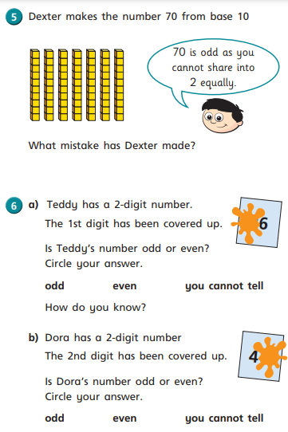
5) Ο Dester κάνει τον αριθμό 70 από τη βάση 10.
Το 70 είναι περίεργο καθώς δεν μπορείτε να μοιραστείτε σε 2 εξίσου.
Τι λάθος έκανε ο Dexter;
6) a) Ο Teddy έχει διψήφιο αριθμό.
Το πρώτο ψηφίο έχει καλυφθεί.
Ο αριθμός του Teddy είναι μονός ή ζυγός;
Κύκλωσε την απάντησή σου.
παράξενο ________ ακόμη και __________ δεν μπορείτε να το πείτε
Πως ξέρεις?
b) Η Ντόρα έχει έναν διψήφιο αριθμό.
Το δεύτερο ψηφίο έχει καλυφθεί.
Είναι ο αριθμός της Ντόρα μονός ή ζυγός;
Κύκλωσε την απάντησή σου.
παράξενο ________ ακόμη και __________ δεν μπορείτε να το πείτε

Day 1 | Number
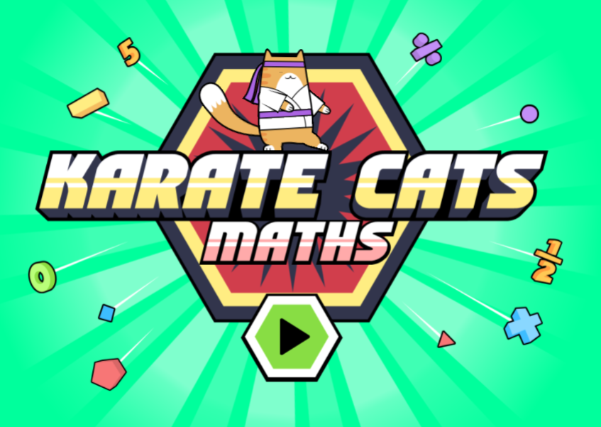
Go to this website: Μεταβείτε σε αυτόν τον ιστότοπο:
https://www.bbc.co.uk/bitesize/topics/zjkphbk/articles/zf4sscw
Play this part of the game: Παίξτε αυτό το μέρος του παιχνιδιού:

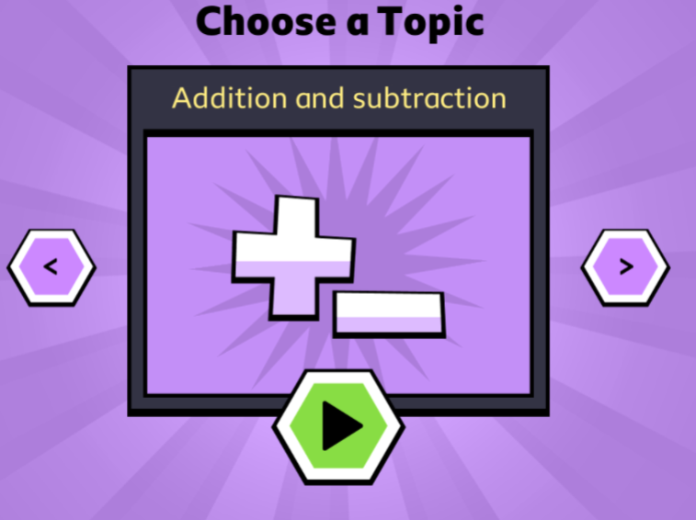

Day 1 | Phonics
Δες αυτο το βιντεο:
https://www.bbc.co.uk/bitesize/topics/zf2yf4j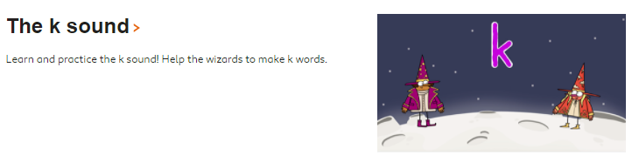

Ενώ παρακολουθείτε αυτό το βίντεο, φροντίστε να επαναλάβετε τους ήχους.
Αφού παρακολουθήσετε το βίντεο, παίξτε αυτόν τον ιστότοπο.
https://www.readwithphonics.com/
Κάντε κλικ στην αναπαραγωγή και, στη συνέχεια, στη σύνδεση των μαθητών
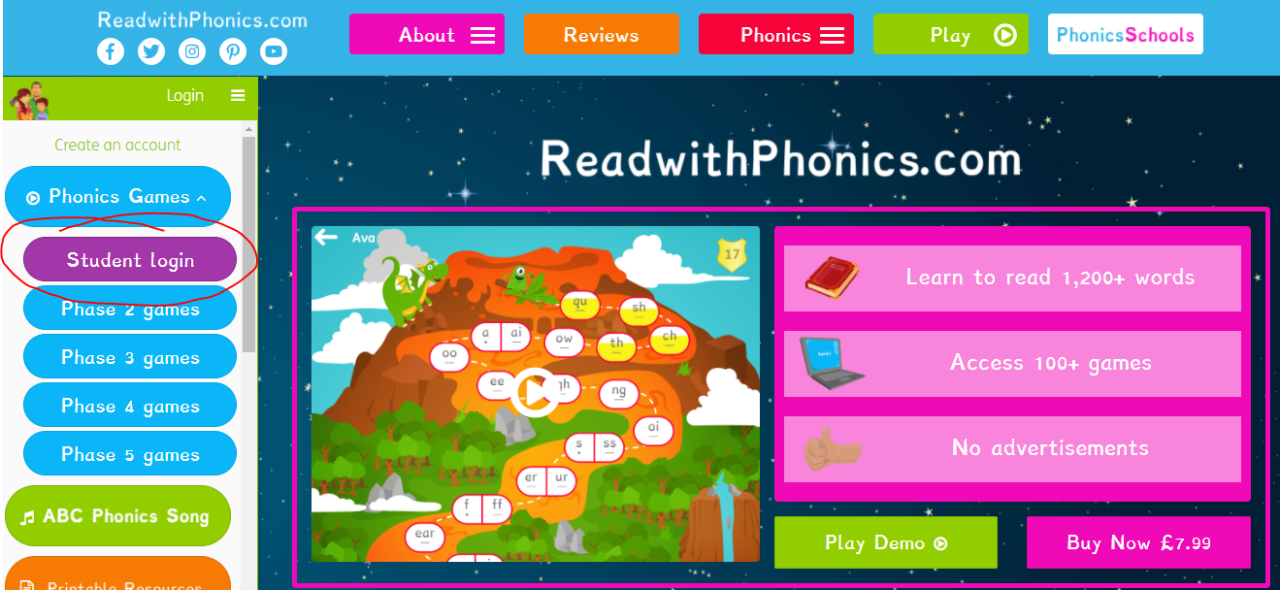
Τα στοιχεία σύνδεσής σας είναι τα εξής:
Όνομα χρήστη: asquith3 / 4 Κωδικός πρόσβασης: Smile123
Επιλέξτε το όνομά σας πριν ξεκινήσετε να παίζετε.
Watch this video: https://www.bbc.co.uk/bitesize/topics/zf2yf4j

While you watch this video, make sure you repeat the sounds.
After you watch the video, play this website. https://www.readwithphonics.com/
Click play and then student login.
Your login details are this:
Username: asquith3/4 Password: Smile123
Choose your name before you begin playing.
Day 1 | Topic
Η οικογένειά μου
Μεταβείτε σε αυτόν τον ιστότοπο:
https://classroom.thenational.academy/units/my-family-a35f
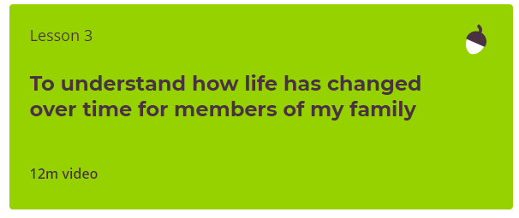
Μάθημα 3.
Να καταλάβω πώς άλλαξε η ζωή με την πάροδο του χρόνου για τα μέλη της οικογένειάς μου.

Κάντε κλικ στο μάθημα 3 (παραπάνω). Δες το βίντεο.
.

My Family
Go to this website:
https://classroom.thenational.academy/units/my-family-a35f
Click on lesson 3 (above). Watch the video.

.
Day 2 | English
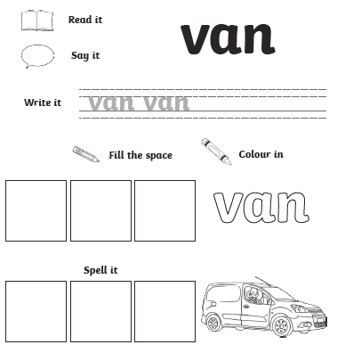
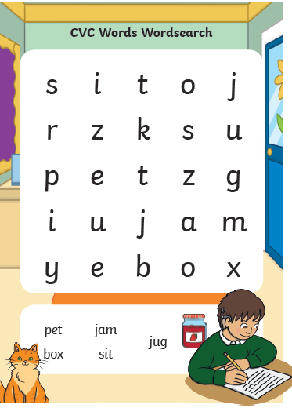
Μάθημα 3.
Διαβασέ το
Πες το
Γράψτο Γεμίστε το χώρο
Χρώμα σε
Συλλαβίσετε
CVC λέξεις searchearch

Day 2 | English
Match the picture to the word or phrase
Ταιριάξτε την εικόνα με τη λέξη ή φράση.

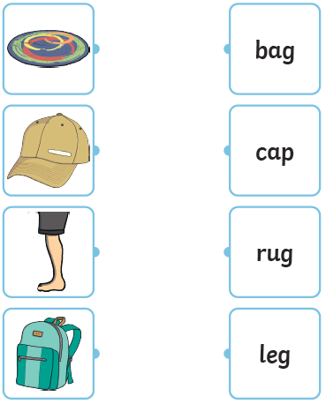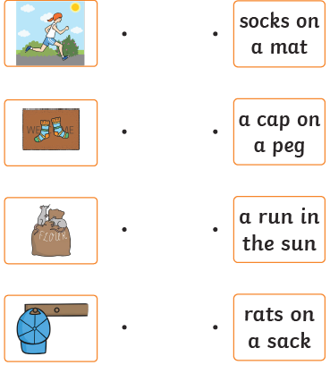
Day 2 | Maths
Εξηγήστε στον βοηθό σας εάν αυτοί οι αριθμοί είναι περίεργοι ή ζυγοί. Χρησιμοποιήστε μετρητές, νομίσματα ή χάντρες για να σας βοηθήσουν. Δοκιμάστε να διαιρέσετε κάθε αριθμό με 2 και δείτε τι συμβαίνει.
Μονά ή ζυγά? Πως ξέρεις

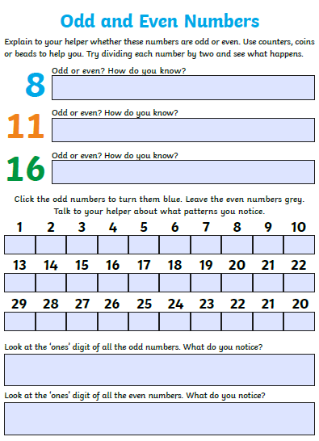

Κάντε κλικ στους περίεργους αριθμούς για να τους κάνετε μπλε. Αφήστε τους ζυγούς αριθμούς γκρι. Συζητήστε με τον βοηθό σας σχετικά με τα μοτίβα που παρατηρείτε
Κοιτάξτε το ψηφίο "one" όλων των περίεργων αριθμών. Τι παρατηρείς;
Κοιτάξτε το ψηφίο "one" όλων των ζυγών. Τι παρατηρείς;

Day 2 | Number

Go to this website: Μεταβείτε σε αυτόν τον ιστότοπο:
https://www.bbc.co.uk/bitesize/topics/zjkphbk/articles/zf4sscw
Play this part of the game: Παίξτε αυτό το μέρος του παιχνιδιού:

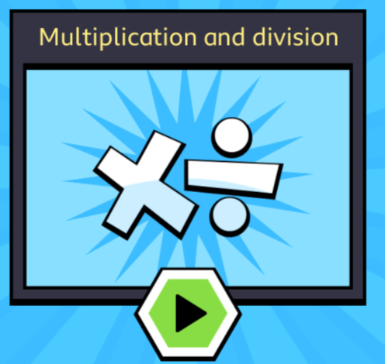
Day 2 | Phonics
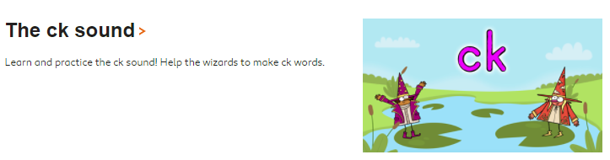
Δες αυτο το βιντεο: https://www.bbc.co.uk/bitesize/topics/zf2yf4j
Ενώ παρακολουθείτε αυτό το βίντεο, φροντίστε να επαναλάβετε τους ήχους.
Αφού παρακολουθήσετε το βίντεο, παίξτε αυτόν τον ιστότοπο.
https://www.readwithphonics.com/
Κάντε κλικ στην αναπαραγωγή και, στη συνέχεια, στη σύνδεση των μαθητών

Τα στοιχεία σύνδεσής σας είναι τα εξής:
Όνομα χρήστη: asquith3 / 4 Κωδικός πρόσβασης: Smile123
Επιλέξτε το όνομά σας πριν ξεκινήσετε να παίζετε.

Watch this video: https://www.bbc.co.uk/bitesize/topics/zf2yf4j

While you watch this video, make sure you repeat the sounds.
After you watch the video, play this website. https://www.readwithphonics.com/
Click play and then student login.
Your login details are this:
Username: asquith3/4 Password: Smile123
Choose your name before you begin playing.

Day 2 | Topic

My Friends

Go to this website:
https://classroom.thenational.academy/units/my-friends-8df7 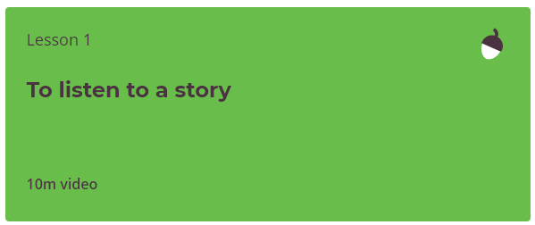
Click on lesson 1 (above). Watch the video.

. Η οικογένειά μου
Μεταβείτε σε αυτόν τον ιστότοπο:
https://classroom.thenational.academy/units/my-friends-8df7
Μάθημα 1. Για να ακούσετε μια ιστορία.

Κάντε κλικ στο μάθημα 1 (παραπάνω). Δες το βίντεο.

Day 3 | English
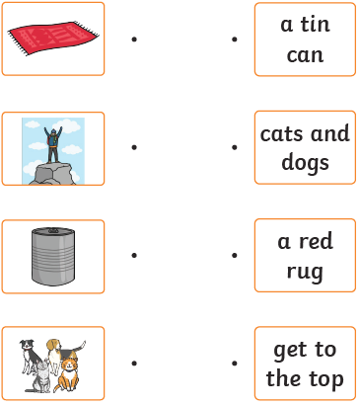
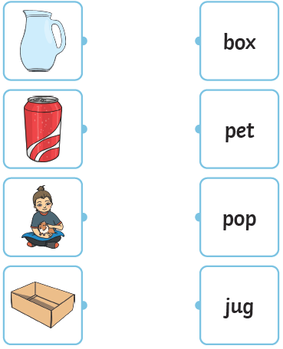
Match the picture to the word or phrase
Ταιριάξτε την εικόνα με τη λέξη ή φράση.
Day 3 | English
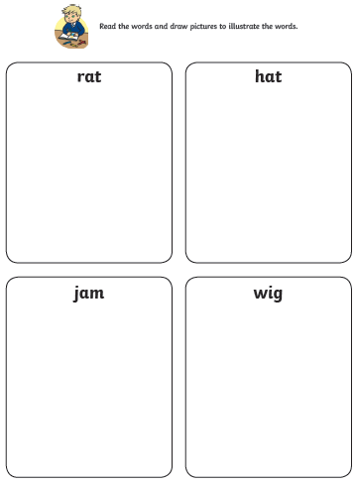
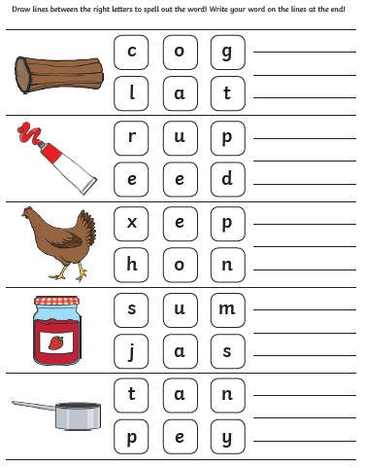
Διαβάστε τις λέξεις και σχεδιάστε τις εικόνες για να απεικονίσετε τις λέξεις.
Σχεδιάστε γραμμές ανάμεσα στα σωστά γράμματα για να εξηγήσετε τη λέξη!
Γράψτε τη λέξη σας στις γραμμές στο τέλος!
Day 3 | Maths
Today’s videos: https://vimeo.com/498262138
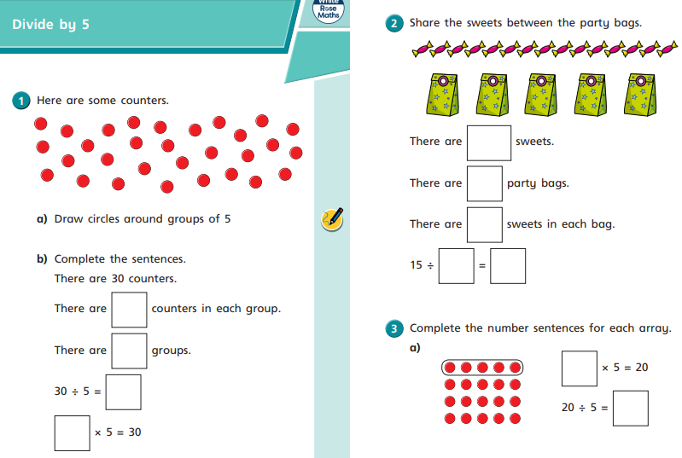
2) Μοιραστείτε τα γλυκά ανάμεσα στις τσάντες πάρτι.
Υπάρχουν ________ γλυκά.
Υπάρχουν ________ τσάντες για πάρτι.
Υπάρχουν _________ γλυκά σε κάθε τσάντα.

3) Συμπληρώστε τις προτάσεις αριθμών για κάθε πίνακα.
1) Ακολουθούν μερικοί μετρητές.
α) Σχεδιάστε κύκλους γύρω από ομάδες των 5.
β) Συμπληρώστε τις προτάσεις.
Υπάρχουν _________ μετρητές σε κάθε ομάδα.
Υπάρχουν ________ ομάδες.
Day 3 | Maths
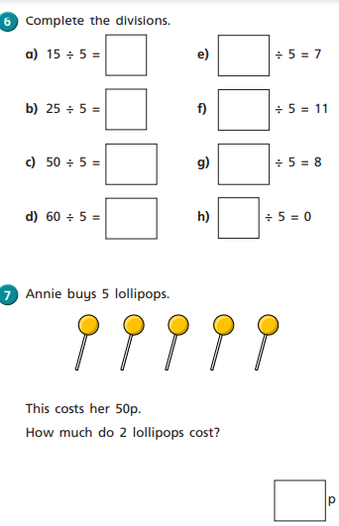
6) Ολοκληρώστε τα τμήματα.

7) Η Άννι αγοράζει 5 γλειφιτζούρια.
Αυτό κοστίζει 50pp.
Πόσο κοστίζει 2 γλειφιτζούρια;

Day 3 | Number

Go to this website: Μεταβείτε σε αυτόν τον ιστότοπο:
https://www.bbc.co.uk/bitesize/topics/zjkphbk/articles/zf4sscw
Play this part of the game: Παίξτε αυτό το μέρος του παιχνιδιού:

Day 3 | Phonics
Δες αυτο το βιντεο: https://www.bbc.co.uk/bitesize/topics/zf2yf4j
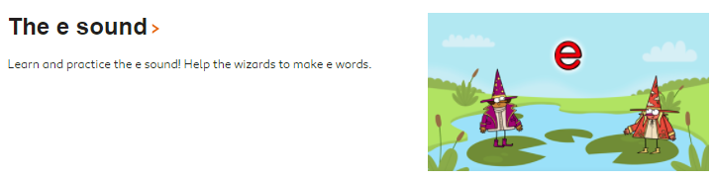
Ενώ παρακολουθείτε αυτό το βίντεο, φροντίστε να επαναλάβετε τους ήχους.
Αφού παρακολουθήσετε το βίντεο, παίξτε αυτόν τον ιστότοπο.
https://www.readwithphonics.com/
Κάντε κλικ στην αναπαραγωγή και, στη συνέχεια, στη σύνδεση των μαθητών

Τα στοιχεία σύνδεσής σας είναι τα εξής:
Όνομα χρήστη: asquith3 / 4 Κωδικός πρόσβασης: Smile123
Επιλέξτε το όνομά σας πριν ξεκινήσετε να παίζετε.
Watch this video: https://www.bbc.co.uk/bitesize/topics/zf2yf4j
While you watch this video, make sure you repeat the sounds.
After you watch the video, play this website. https://www.readwithphonics.com/
Click play and then student login.
Your login details are this:
Username: asquith3/4 Password: Smile123
Choose your name before you begin playing.

Day 3 | Topic
Οι φίλοι μου
Μεταβείτε σε αυτόν τον ιστότοπο:
https://classroom.thenational.academy/units/my-friends-8df7
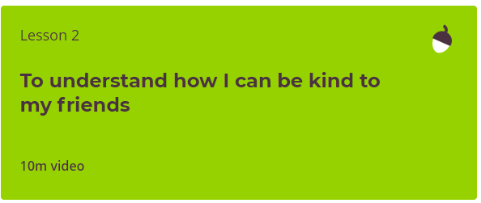
μάθημα 2
Για να καταλάβω πώς μπορώ να είμαι ευγενικός στους φίλους μου.
Κάντε κλικ στο μάθημα 2 (παραπάνω). Δες το βίντεο.

My Friends

Go to this website:
https://classroom.thenational.academy/units/my-friends-8df7
Click on lesson 2 (above). Watch the video.

Day 4 | English
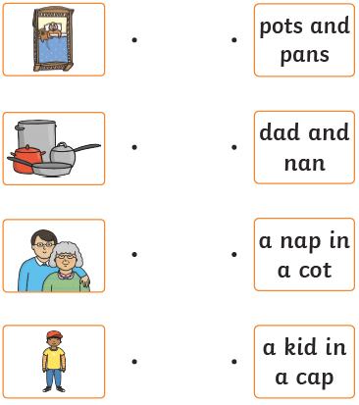
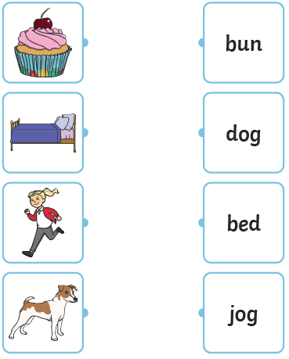
Match the picture to the word.
Ταιριάξτε την εικόνα με τη λέξη.
Day 4 | English
Διαβάστε τις λέξεις και σχεδιάστε τις εικόνες για να απεικονίσετε τις λέξεις.

Σχεδιάστε γραμμές ανάμεσα στα σωστά γράμματα για να εξηγήσετε τη λέξη!
Γράψτε τη λέξη σας στις γραμμές στο τέλος!

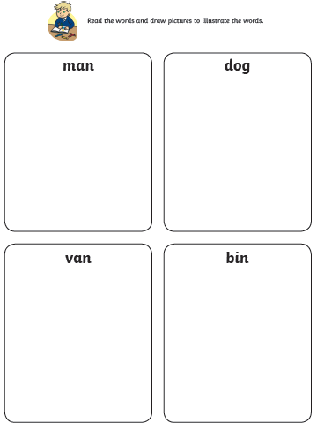
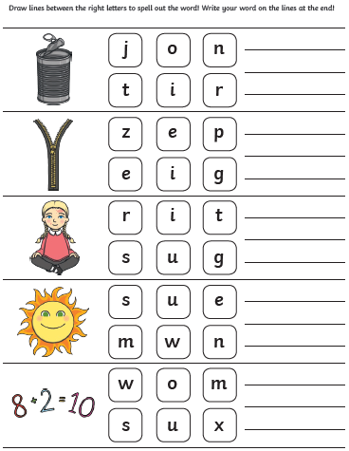
Day 4 | Maths
Today’s video: https://vimeo.com/492603961
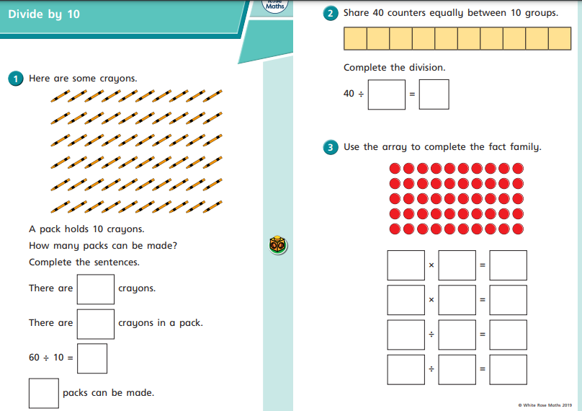
2) Μοιραστείτε 40 μετρητές εξίσου μεταξύ 10 ομάδων.
Ολοκληρώστε το τμήμα.

3) Χρησιμοποιήστε τον πίνακα για να ολοκληρώσετε την οικογένεια γεγονότων.

Εδώ είναι μερικά κραγιόνια.
Ένα πακέτο περιέχει 10 κραγιόνια.
Συμπληρώστε τις προτάσεις.
Υπάρχουν ________ κραγιόνια.
Υπάρχουν _________ κραγιόνια σε ένα πακέτο.
Μπορούν να κατασκευαστούν ___________ πακέτα.

Day 4 | Maths
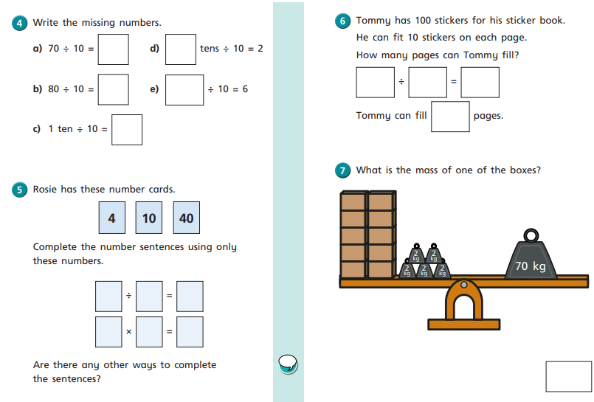
4) Γράψε τους αριθμούς που λείπουν.

6) Ο Tommy έχει 100 αυτοκόλλητα για το βιβλίο αυτοκόλλητων.
Μπορεί να χωρέσει 10 αυτοκόλλητα σε κάθε σελίδα.
Πόσες σελίδες μπορεί να γεμίσει ο Tommy;
Ο Tommy μπορεί να γεμίσει ________ σελίδες.

7) Ποια είναι η μάζα ενός από τα κουτιά;
Day 4 | Number
Go to this website: Μεταβείτε σε αυτόν τον ιστότοπο:
https://www.bbc.co.uk/bitesize/topics/zjkphbk/articles/zf4sscw
Play this part of the game: Παίξτε αυτό το μέρος του παιχνιδιού:
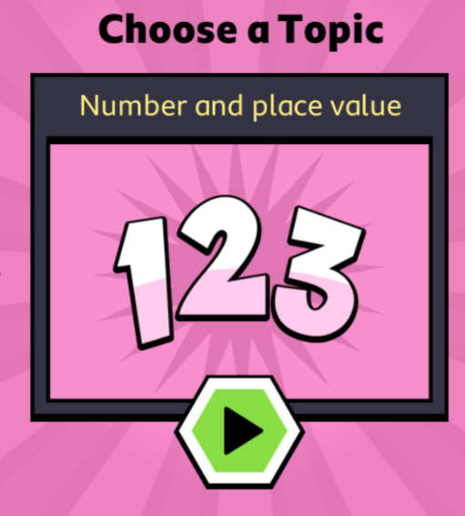
Day 4 | Phonics
Δες αυτο το βιντεο: https://www.bbc.co.uk/bitesize/topics/zf2yf4j
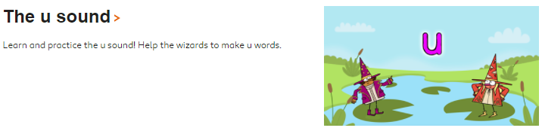
Ενώ παρακολουθείτε αυτό το βίντεο, φροντίστε να επαναλάβετε τους ήχους.
Αφού παρακολουθήσετε το βίντεο, παίξτε αυτόν τον ιστότοπο.
https://www.readwithphonics.com/
Κάντε κλικ στην αναπαραγωγή και, στη συνέχεια, στη σύνδεση των μαθητών
Τα στοιχεία σύνδεσής σας είναι τα εξής:
Όνομα χρήστη: asquith3 / 4 Κωδικός πρόσβασης: Smile123
Επιλέξτε το όνομά σας πριν ξεκινήσετε να παίζετε.

Watch this video: https://www.bbc.co.uk/bitesize/topics/zf2yf4j
While you watch this video, make sure you repeat the sounds.
After you watch the video, play this website. https://www.readwithphonics.com/
Click play and then student login.
Your login details are this:
Username: asquith3/4 Password: Smile123
Choose your name before you begin playing.

Day 4 | Topic
Οι φίλοι μου

Μεταβείτε σε αυτόν τον ιστότοπο:
https://classroom.thenational.academy/units/my-friends-8df7
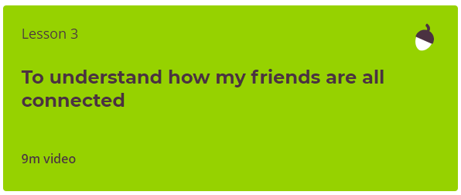
Μάθημα 3
Για να καταλάβω πώς είναι συνδεδεμένοι όλοι οι φίλοι μου.
Κάντε κλικ στο μάθημα 3 (παραπάνω). Δες το βίντεο.

My Friends

Go to this website:
https://classroom.thenational.academy/units/my-friends-8df7
Click on lesson 3 (above). Watch the video.

Day 5 | English
Read the colour and colour the eggs.
Διαβάστε το χρώμα και χρωματίστε τα αυγά.

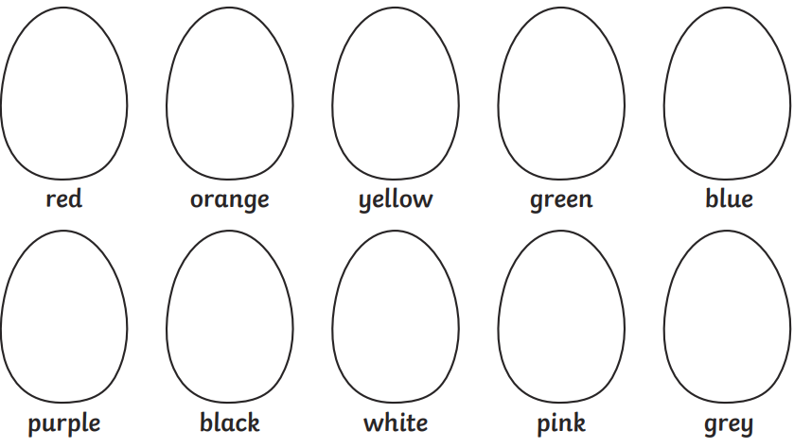

Write the colour underneath each picture.
Γράψτε το χρώμα κάτω από κάθε εικόνα.

 | 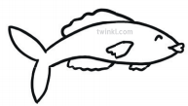 |  |  | 
 |  |  | 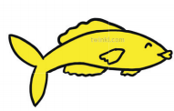 | 
 |  |  |  | 
Day 5 | English
Write the missing colours.
Γράψτε τα χρώματα που λείπουν.

The |   pen | is

The |   yarn | is

The |   butterfly | is

The |   teapot | is

The |   monkey | is

The |   bucket | is

Day 5 | Maths
Once complete, go onto TTRockstars or Numbots for at least 20 minutes. Email your teacher if you have forgotten your log in details.

Μόλις ολοκληρωθεί, μεταβείτε σε TTRockstars ή Numbots για τουλάχιστον 20 λεπτά. Στείλτε μήνυμα ηλεκτρονικού ταχυδρομείου στον καθηγητή σας εάν έχετε ξεχάσει τα στοιχεία σύνδεσής σας.

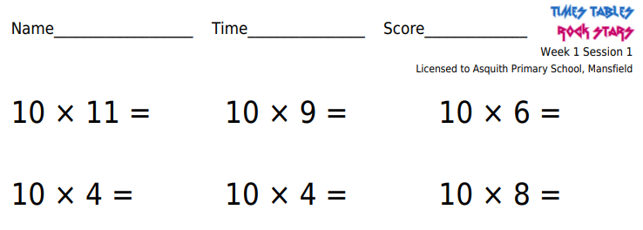
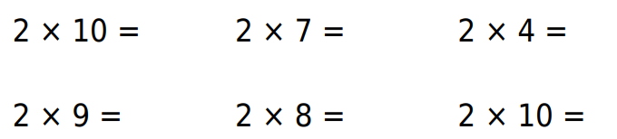
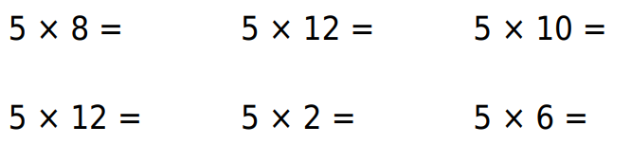

Day 5 | Number
Go to this website: Μεταβείτε σε αυτόν τον ιστότοπο:
https://www.bbc.co.uk/bitesize/topics/zjkphbk/articles/zf4sscw
Play this part of the game: Παίξτε αυτό το μέρος του παιχνιδιού:

Day 5 | Phonics
Δες αυτο το βιντεο: https://www.bbc.co.uk/bitesize/topics/zf2yf4j
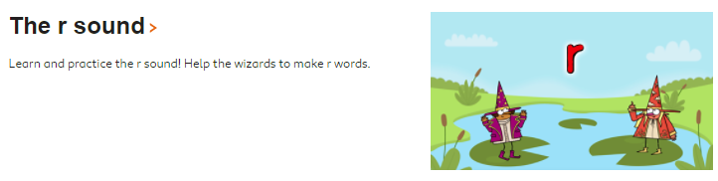
Ενώ παρακολουθείτε αυτό το βίντεο, φροντίστε να επαναλάβετε τους ήχους.
Αφού παρακολουθήσετε το βίντεο, παίξτε αυτόν τον ιστότοπο.
https://www.readwithphonics.com/
Κάντε κλικ στην αναπαραγωγή και, στη συνέχεια, στη σύνδεση των μαθητών
Τα στοιχεία σύνδεσής σας είναι τα εξής:
Όνομα χρήστη: asquith3 / 4 Κωδικός πρόσβασης: Smile123
Επιλέξτε το όνομά σας πριν ξεκινήσετε να παίζετε.

Watch this video: https://www.bbc.co.uk/bitesize/topics/zf2yf4j
While you watch this video, make sure you repeat the sounds.
After you watch the video, play this website. https://www.readwithphonics.com/
Click play and then student login.
Your login details are this:
Username: asquith3/4 Password: Smile123
Choose your name before you begin playing.

Day 5 | Topic
Τα συναισθήματά μου
Μεταβείτε σε αυτόν τον ιστότοπο:
https://classroom.thenational.academy/units/feelings-e925
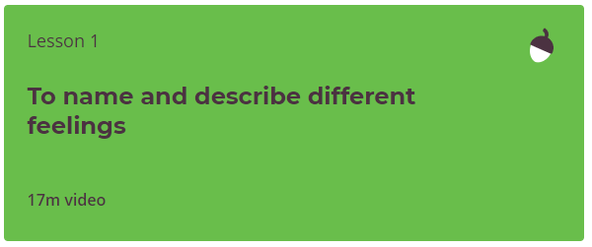Μάθημα 1
Να αναφέρουμε και να περιγράψουμε διαφορετικά συναισθήματα.
Κάντε κλικ στο μάθημα 1 (παραπάνω). Δες το βίντεο.

My Feelings
Go to this website:
https://classroom.thenational.academy/units/feelings-e925
Click on lesson 1 (above). Watch the video.

